**Муниципальное бюджетное общеобразовательное учреждение средняя общеобразовательная школа №8**

**имени Павла Александровича Щипанова**

**города Кузнецка**

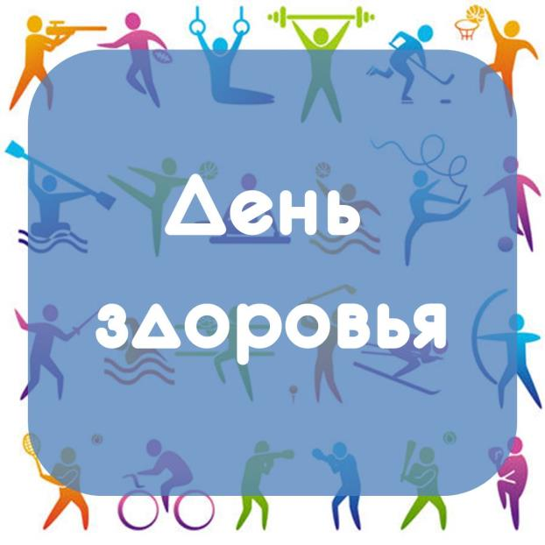

2016 уч.год

**Результаты соревнований по скиппингу.**

**7-10 класс**

|  |  |
| --- | --- |
| **Место** | **Класс** |
| I | 7б |
| I | 8а |
| I | 9б |
| II | 7в |
| II | 8в |
| II | 9а |
| III | 7а |
| III | 8б |
| III | 10а |

**Результаты игры «ФОТООХОТА»**

**6-е классы**

***Номинации:***

6 « А» класс

Команда №1 – ***«Самые талантливые»***

Команда №2 - ***«Самые креативные»***

6 «Б» класс

Команда № 1- ***«Самые изобретательные»***

6 «В класс

Команда №1 – ***«Самые находчивые»***

6 «Г» класс

Команда №1- ***«Самые смешные»***

Команда №2 ***– «Самые ловкие»***

**СПРАВКА**

**по итогам проведения Дня Здоровья в МБОУ СОШ № 8**

**им. П.А. Щипанова города Кузнецка**

**сентябрь 2016 г.**

***Дата:***с 8 по 9 сентября 2016 года

***Место проведения***: спортзал, футбольное поле.

***Цель мероприятия*** :

- привлечение учащихся школы к регулярным занятиям физической культурой и спортом;

- отвлечение учащихся от негативных явлений современной жизни;

- повышение уровня эффективности спортивно-оздоровительной работы школы;

- пропаганда здорового образа жизни;

- формирование ответственного отношения к своему здоровью;

- усвоение знаний о методах укрепления и сохранения здоровья.

***Место данного мероприятия*** : данное мероприятие направленно на реализацию направления «Физкультурно-оздоровительное и спортивное» в воспитательной системе школы, входит в общешкольный план воспитательной работы.

***Состав участников****:*учащиеся 2-11 класса.

Количество участников 96,5%.

С 8 по 9 сентября 2016 года в школе был организован и проведен День здоровья по разработанному и утвержденному плану.

В мероприятиях приняли участие все классы.

8 сентября учащиеся начальных классов 2-4 дружно приняли участие в спортивных состязаниях «Губернаторские тесты». Порядок прохождения спортивных соревнований был следующим:

**I этап** – прыжки в длину с места

**II этап** – челночный бег

**III этап** – бег 300 метров

После прохождения всех этапов для 2-х классов учитель физкультуры Заикина Е.М. провела «Веселые старты», а учащиеся 3-4 классов дружно приняли участие во всеобщем флешмобе.

9 сентября в спортивных мероприятиях приняли участие учащиеся 5-11 классов.

На линейке каждый класс получил маршрутный лист прохождения соревнований. Этапы были следующими:

**I этап** – прыжки в длину с места

**II этап** – челночный бег

**III этап** – бег 300 метров

Для пятиклассников соц. Педагог Иванова Ю.Ю. провела танцевальный флешмоб. Учащиеся 6-х классов участвовали в игре «Фотоохота» .А учащиеся 7-10 классов состязались в скипинге. Команда по скипингу: 8 человек +2 человека(вращать скакалку)

1 конкурс – «Восьмерка»

2 конкурс – «Водоворот»

3 конкурс – «Поезд»

4 конкурс – «Гребенка».

Юноши 10-11 классов соревновались в сборке и разборке автомата.

**Выводы**: мероприятие способствовало:

- привлечению учащихся школы к регулярным занятиям физической культурой и спортом;

- отвлечению учащихся от негативных явлений современной жизни;

- повышению уровня эффективности спортивно-оздоровительной работы учреждений

общего образования;

-пропаганде здорового образа жизни;

- способствовало формированию ответственного отношения к своему здоровью.

**Рекомендации:**

* наградить победителей состязаний школьными грамотами, результаты соревнований разместить на информационном стенде в фойе школы;
* классным руководителям провести агитационную работу с детьми для увеличения количества числа участников.

Дата составления 10.09.2016г

Справку составил: Зам. Директора по ВР Жаркова Н.Ю.

**Результаты соревнований**

**по сбору и разбору автомата**

**(9-11 классы)**

**1 место – 11 «А» класс**

**2 место-10 «А» класс**

**3 место- 9 «Б класс**

**Личное первенство:**

**1 место - Блинов Сергей**

**2 место - Нуштаев Роман**

**3 место - Михайлов Данил**

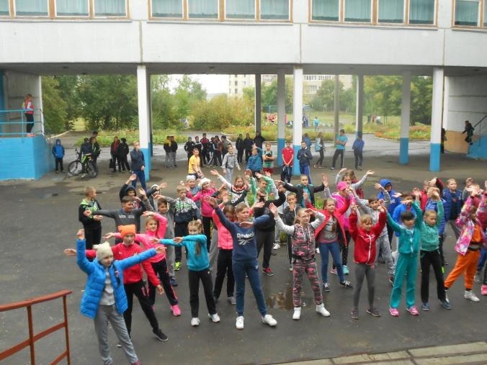**Флешмоб 5-е классы**

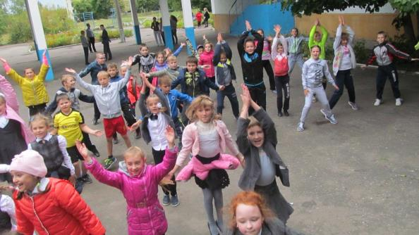**Флешмоб 3-4-е классы**

**Игра «ФОТООХОТА»**

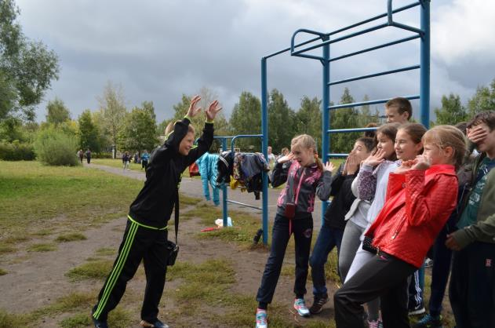**6-е классы**

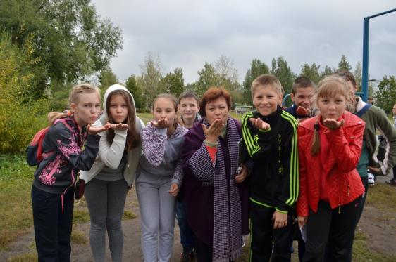

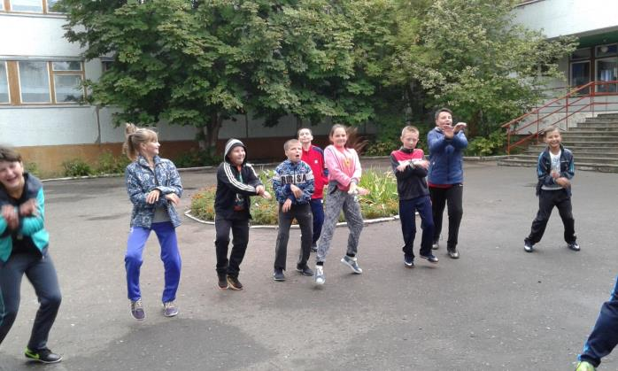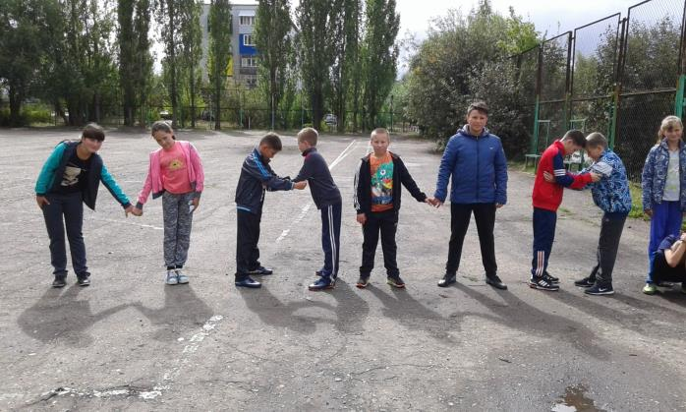

**Губернаторские тесты**

**2-4 классы**

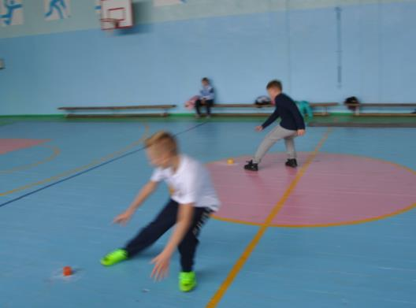

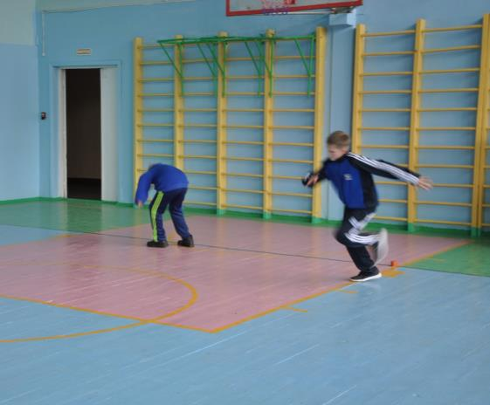

**5-11 классы**

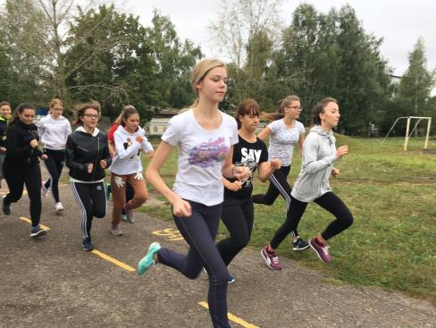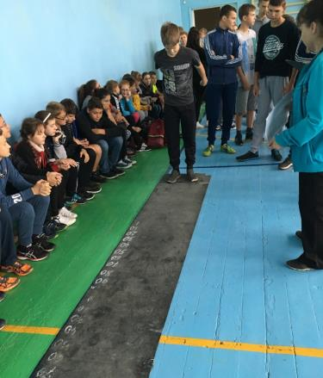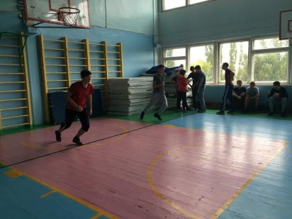

**Соревнования по скипингу**